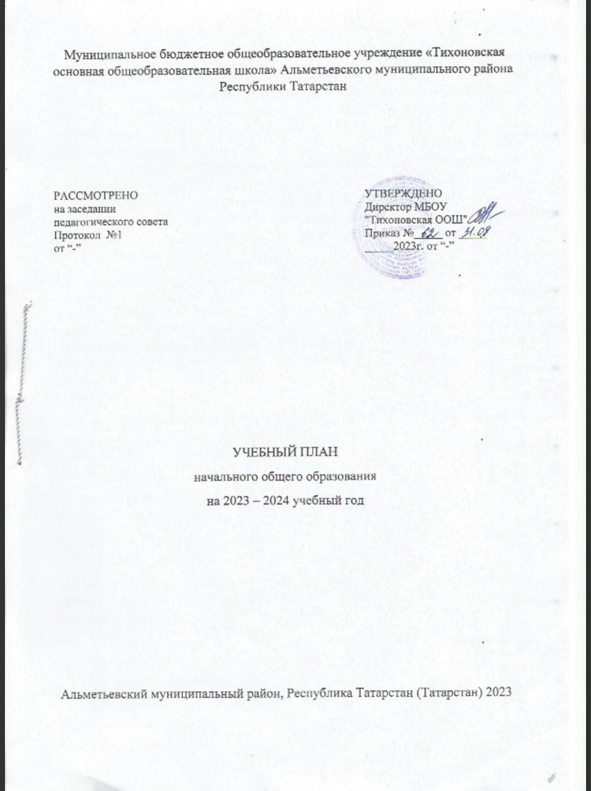

ПОЯСНИТЕЛЬНАЯ ЗАПИСКА
Учебный план начального общего образования Муниципальное бюджетное общеобразовательное учреждение «Тихоновская основная общеобразовательная школа» Альметьевского муниципального района Республики Татарстан (далее - учебный план) для 1-4 классов, реализующих основную образовательную программу начального общего образования, соответствующую ФГОС НОО (приказ Министерства просвещения Российской Федерации от 31.05.2021 № 286 «Об утверждении федерального государственного образовательного стандарта начального общего образования»), фиксирует общий объём нагрузки, максимальный объём аудиторной нагрузки обучающихся, состав и структуру предметных областей, распределяет учебное время, отводимое на их освоение по классам и учебным предметам.
Учебный план является частью образовательной программы Муниципальное бюджетное общеобразовательное учреждение «Тихоновская основная общеобразовательная школа» Альметьевского муниципального района Республики Татарстан, разработанной в соответствии с ФГОС начального общего образования, с учетом Федеральной образовательной программой начального общего образования, и обеспечивает выполнение санитарно-эпидемиологических требований СП 2.4.3648-20 и гигиенических нормативов и требований СанПиН 1.2.3685-21.
Учебный год в Муниципальное бюджетное общеобразовательное учреждение «Тихоновская основная общеобразовательная школа» Альметьевского муниципального района Республики Татарстан начинается 01.09.2023 и заканчивается -26.05.2024г.
Продолжительность учебного года в 1 классе - 33 учебные недели во 2-4 классах – 34 учебных недели.
Максимальный объем аудиторной нагрузки обучающихся в неделю составляет в 1 классе - 21 час, во 2 – 4 классах – 26 часов .
Образовательная недельная нагрузка распределяется равномерно в течение учебной недели, при этом объем максимально допустимой нагрузки в течение дня составляет:
- для обучающихся 1-х классов - не превышает 4 уроков и один раз в неделю -5 уроков.
- для обучающихся 2-4 классов - не более 5 уроков.
Распределение учебной нагрузки в течение недели строится таким образом, чтобы наибольший ее объем приходился на вторник и (или) среду. На эти дни в расписание уроков включаются предметы, соответствующие наивысшему баллу по шкале трудности либо со средним баллом и наименьшим баллом по шкале трудности, но в большем количестве, чем в остальные дни недели.
Изложение нового материала, контрольные работы проводятся на 2 - 4-х уроках в середине учебной недели. Продолжительность урока (академический час) составляет минут, за исключением 1 класса.
Обучение в 1-м классе осуществляется с соблюдением следующих дополнительных требований:
- учебные занятия проводятся по 5-дневной учебной неделе и только в первую смену;
- использование «ступенчатого» режима обучения в первом полугодии (в сентябре, октябре - по 3 урока в день по 35 минут каждый, в ноябре-декабре - по 4 урока по 35 минут каждый; январь - май - по 4 урока по 40 минут каждый).
- Продолжительность выполнения домашних заданий составляет во 2-3 классах - 1,5 ч., в 4 классах - 2 ч.
С целью профилактики переутомления в календарном учебном графике предусматривается чередование периодов учебного времени, сессий и каникул. Продолжительность каникул в течение учебного года составляет не менее 30 календарных дней, летом — не менее 8 недель. Для первоклассников предусмотрены дополнительные недельные каникулы в середине третьей четверти.
Учебные занятия для учащихся 2-4 классов проводятся по 6-и дневной учебной неделе.
Учебный план состоит из двух частей — обязательной части и части, формируемой участниками образовательных отношений. Обязательная часть учебного плана определяет состав учебных предметов обязательных предметных областей.
Часть учебного плана, формируемая участниками образовательных отношений, обеспечивает реализацию индивидуальных потребностей обучающихся. Время, отводимое на данную часть учебного плана внутри максимально допустимой недельной нагрузки обучающихся, может быть использовано: на проведение учебных занятий, обеспечивающих различные интересы обучающихся.
- 1 час части формируемой участниками образовательных отношений во 2 и 3 классах, дана на изучение учебного предмета математика, с целью развития пространственного, логического, абстрактного мышления, формирования математических навыков, обеспечения математической грамотности обучающихся.
- 1 час части формируемой участниками образовательных отношений во 2, 3, 4 классах, дана на изучение учебной области искусство, с целью развития пространственного, логического, абстрактного мышления, формирования художественных и музыкальных навыков обучающихся.
В Муниципальное бюджетное общеобразовательное учреждение «Тихоновская основная общеобразовательная школа» Альметьевского муниципального района Республики Татарстан языком обучения является русский язык.
По заявлению родителей (законных представителей) несовершеннолетних обучающихся осуществляется изучение родного языка и родной литературы из числа языков народов РФ, государственных языков республик РФ.
При изучении предметной области «Основы религиозных культур и светской этики» выбор одного из учебных модулей осуществляются по заявлению родителей (законных представителей) несовершеннолетних обучающихся.
При изучении предметов осуществляется деление учащихся на подгруппы.
Промежуточная аттестация – процедура, проводимая с целью оценки качества освоения обучающимися части содержания (четвертное оценивание) или всего объема учебной дисциплины за учебный год (годовое оценивание).
Промежуточная/годовая аттестация обучающихся за четверть осуществляется в соответствии с календарным учебным графиком.
Все предметы обязательной части учебного плана оцениваются по четвертям. Предметы из части, формируемой участниками образовательных отношений, являются безотметочными и оцениваются «зачет» или «незачет» по итогам четверти.
Формы и порядок проведения промежуточной аттестации определяются «Положением о формах, периодичности и порядке
текущего контроля успеваемости и промежуточной аттестации обучающихся Муниципальное бюджетное общеобразовательное учреждение «Тихоновская основная общеобразовательная школа» Альметьевского муниципального района Республики Татарстан.
Оценивание младших школьников в течение первого года обучения осуществляются в форме словесных качественных оценок на критериальной основе, в форме письменных заключений учителя, по итогам проверки самостоятельных работ.
Освоение основных образовательных программ начального общего образования завершается итоговой аттестацией. Нормативный срок освоения ООП НОО составляет 4 года.
Внеурочная деятельность направлена на достижение планируемых результатов освоения программы начального общего образования с учётом выбора участниками образовательных отношений учебных курсов внеурочной деятельности из перечня, предлагаемого МБОУ «Тихоновская ООШ».
Организация занятий по направлениям внеурочной деятельности является неотъемлемой частью образовательной деятельности в МБОУ «Тихоновская ООШ». МБОУ «Тихоновская ООШ», предоставляет обучающимся возможность выбора широкого спектра занятий, направленных на их развитие.
Формы организации образовательной деятельности, чередование урочной и внеурочной деятельности при реализации основной образовательной программы начального общего образования определяет МБОУ «Тихоновская ООШ», осуществляющая образовательную деятельность.
В целях удовлетворения образовательных потребностей и интересов обучающихся могут разрабатываться индивидуальные учебные планы, в том числе для ускоренного обучения, в пределах осваиваемой программы начального общего образования в порядке, установленном локальными нормативными актами образовательной организации. Реализация индивидуальных учебных планов, программ сопровождается тьюторской поддержкой.
Время, отведённое на внеурочную деятельность, не учитывается при определении максимально допустимой недельной учебной нагрузки обучающихся.
Для начального уровня общего образования учебный план, в котором обучение ведётся на русском языке, но наряду с ним изучается один из языков народов России;
Во исполнение решений республиканского августовского совещания работников образования и науки от 15.08.2014, с целью создания доброжелательной, комфортной для ребенка атмосферы, мотивации к овладению новым языком общения в рамках внеурочной деятельности ФГОС начального общего образования в 1 классах проводятся занятия по иностранному языку «Занимательный английский» из расчета 1 час в неделю.

УЧЕБНЫЙ ПЛАН
Предметная область | Учебный предмет | Количество часов в неделю
Предметная область | Учебный предмет | 1 | 2 | 3 | 4
Обязательная часть
Русский язык и литературное чтение | Русский язык | 5 | 5 | 5 | 5
Русский язык и литературное чтение | Литературное чтение | 4 | 4 | 4 | 4
Родной язык и литературное чтение на родном языке | Родной язык и (или) государственный язык республики Российской Федерации | 2 | 3 | 3 | 3
Родной язык и литературное чтение на родном языке | Литературное чтение на родном языке | - | - | - | -
Иностранный язык | Иностранный язык | 0 | 2 | 2 | 2
Математика и информатика | Математика | 4 | 4 | 4 | 4
Обществознание и естествознание ("окружающий мир") | Окружающий мир | 2 | 2 | 2 | 2
Основы религиозных культур и светской этики | Основы религиозных культур и светской этики | 0 | 0 | 0 | 1
Искусство | Изобразительное искусство | 0.5 | 0.5 | 0.5 | 0.5
Искусство | Музыка | 0.5 | 0.5 | 0.5 | 0.5
Технология | Технология | 1 | 1 | 1 | 1
Физическая культура | Физическая культура | 2 | 2 | 2 | 2
Итого |  | 21 | 24 | 24 | 25
Часть, формируемая участниками образовательных отношений
Наименование учебного курса
Школа юных математиков |  | 0 | 1 | 1 | 0
Мир творчества |  | 0 | 1 | 1 | 1
Итого |  | 0 | 2 | 2 | 1
ИТОГО недельная нагрузка |  | 21 | 26 | 26 | 26
Количество учебных недель |  | 33 | 34 | 34 | 34
Всего часов в год |  | 693 | 884 | 884 | 884

Учебный план начального общего образования МБОУ «Тихоновская ООШ»
Предметные области | Учебные  предметы Классы | Количество часов в неделю |  |  |  | Всего
Предметные области | Учебные  предметы Классы | I | II | III | IV | Всего
 | Обязательная часть
Русский язык и  литературное чтение | Русский язык | 5 | 5 | 5 | 5 | 20
Русский язык и  литературное чтение | Литературное чтение | 4 | 4 | 4 | 4 | 16
Родной язык и литературное чтение на родном языке | Родной язык и (или) государственный язык республики Российской Федерации | 2 | 3 | 3 | 3 | 11
Иностранные языки | Иностранный язык (английский язык) | – | 2 | 2 | 2 | 6
Математика и  информатика | Математика | 4 | 4 | 4 | 4 | 16
Обществознание и  естествознание | Окружающий мир | 2 | 2 | 2 | 2 | 8
Основы религиозных культур и светской  этики | Основы религиозных культур и светской этики | – | - | - | 1 | 1
Искусство | Музыка | 0,5 | 0,5 | 0,5 | 0,5 | 2
Искусство | Изобразительное искусство | 0,5 | 0,5 | 0,5 | 0,5 | 2
Технология | Технология | 1 | 1 | 1 | 1 | 4
Физическая культура | Физическая культура | 2 | 2 | 2 | 2 | 8
Итого: |  | 21 | 24 | 24 | 25 | 94
Часть, формируемая участниками образовательных  отношений |  | 0 | 2 | 2 | 1 | 5
Максимально допустимая недельная нагрузка |  | 21 | 26 | 26 | 26 | 99
Количество учебных недель |  | 33 | 34 | 34 | 34 | 135
Всего часов в год |  | 693 | 884 | 884 | 884 | 3345

План внеурочной деятельности (недельный)
Муниципальное бюджетное общеобразовательное учреждение «Тихоновская основная общеобразовательная школа» Альметьевского муниципального района Республики Татарстан
Учебные курсы | Количество часов в неделю
Учебные курсы | 1 | 2 | 3 | 4
Разговоры о важном | 1 | 1 | 1 | 1
Функциональная грамотность | 1 | 1 | 1 | 1
Профориентация | 1 | 1 | 1 | 1
Интеллектуально-социокультурное | 1 | 1 | 1 | 1
Творческое и физическое развитие | 1 | 1 | 1 | 1
Социальные интересы | 3 | 3 | 3 | 3
ИТОГО недельная нагрузка | 8 | 8 | 8 | 8

Приложение №1
к учебному плану
начального общего образования,
утвержденного «___»августа 2023г.
Приказ № __
Организация промежуточной аттестации
Промежуточная аттестация в 1 -4 классах проводится по каждому учебному предмету, курсу, дисциплине (модулю) в конце учебного года после освоения программ по предметам в период с 10.05.2024 по 22.05.2024г.
Формы промежуточной аттестации в конкретном классе принимаются на педагогическом совете из предусмотренных учебным планом вариантов не позднее, чем за 2 месяца до проведения промежуточной аттестации.
Учебный план МБОУ «Тихоновская ООШ» Альметьевского муниципального района Республики Татарстан предусматривает следующие варианты форм проведения промежуточной аттестации в 2-4 классах:
Согласно письму МОиН РФ от 15.07.2014 №08-888 «Об аттестации учащихся образовательных организаций по учебному предмету «Физическая культура» во 2-4 классах промежуточная аттестация учащихся проводится в виде зачета (сдачи нормативов) комплекса «Готов к труду и обороне», учитывая результаты учащихся по итогам прохождения испытаний (тестов) комплекса в ходе промежуточной аттестации с учетом групп здоровья.
Учебные предметы | 1 класс | 2 класс |  | 3 класс |  | 4 класс
Русский язык | КССГЗ | ВГО | ДГЗ | ВГО | ДГЗ | ВГО | ДГЗ
Литературное чтение | ТЧ | ВГО | ТЧ | ВГО | ТЧ | ВГО | КТ
Государственный язык республики Российской Федерации | СОПП | ВГО | КС | ВГО | КТ | ВГО | КТ
Иностранный язык | - | ВГО | КТ | ВГО | КТ | ВГО | КТ
Математика | КР | ВГО | КР | ВГО | КР | ВГО | КР
Окружающий мир | КТ | ВГО | КТ | ВГО | КТ | ВГО | КТ
Основа религиозных культур и светской этики | - | - | - | - | - | ВГО | З
Музыка | КТ | ВГО | КТ | ВГО | КТ | ВГО | КТ
ИЗО | КТ | ВГО | КТ | ВГО | КТ | ВГО | КТ
Технология | ПР | ВГО | ПР | ВГО | ПР | ВГО | ПР
Физическая культура | КТ | ВГО | З | ВГО | З | ВГО | З

КТ- контрольное тестирование
ТЧ – техника чтения
ТЧсПП – техника чтения с пониманием прочитанного
КС – контрольное списывание
КССГЗ– контрольное списывание с грамматическим заданием
КР- контрольная работа
ДГЗ- диктант с грамматическим заданием
КД – контрольный диктант
ПР – проектная работа
ВГО –выставление годовой отметка
З – зачет
8

